|  |  |  |  |
| --- | --- | --- | --- |
| Laboratorium przedmiotu Metody Numeryczne | | | |
| Sprawozdanie nr 1: Interpolacja | | | |
| Data:  07.03.2019 | Ćwiczenie wykonali:  Łukasz Knigawka  Mateusz Smoliński | | Ćwiczenie prowadził:  mgr inż. Paweł Zawadzki |
| Grupa dziekańska:3 | | Ocena: | |

Zadanie nr 1

Celem tego ćwiczenia jest samodzielne zaimplementowanie dwóch metod interpolacji: wielomianem Lagrange’a i wielomianem Newtona. Należy wykorzystać obydwie metody do interpolacji funkcji wskazanej przez prowadzącego, w podanym przedziale wartości $x$, oraz przy podanych liczbach równoodległych węzłów interpolacji $N$ (trzeba rozpatrzeć trzy przypadki). Dla każdego z ośmiu (2 metody × 4 wartości $N$) przypadków należy określić średni i maksymalny błąd bezwzględny różnicy pomiędzy wartościami funkcji interpolowanej a funkcją oryginalną. Wartości funkcji interpolującej należy wyznaczyć w 1111 równooddalonych od siebie punktów z podanego przedziału.

Przykładowe dane:

$f\left(x\right)=\frac{2}{2+x^{9}}+1$, $x∈<-1,1>, N=5,9,11, 15$.

Należy zamieścić dwa wykresy (każdy z czterema przebiegami, opisami osi i legendą) oraz opisać swoje obserwacje wyników interpolacji i wartości błędów odwzorowania.

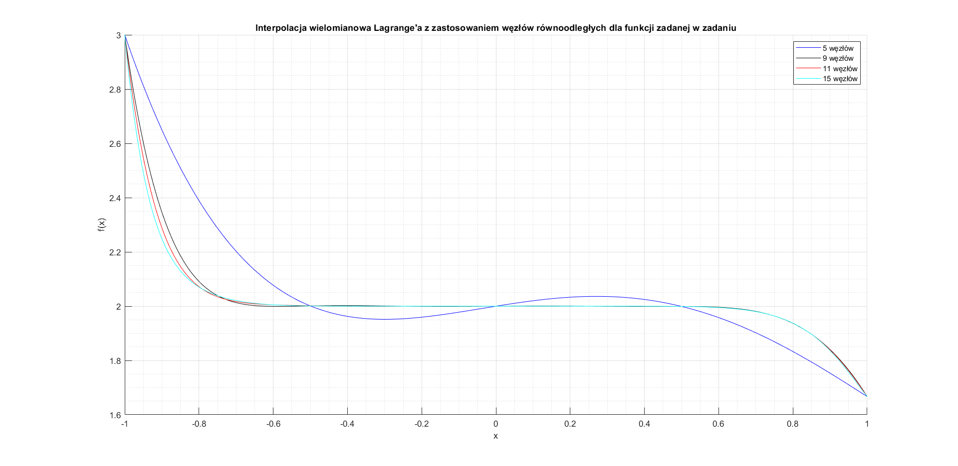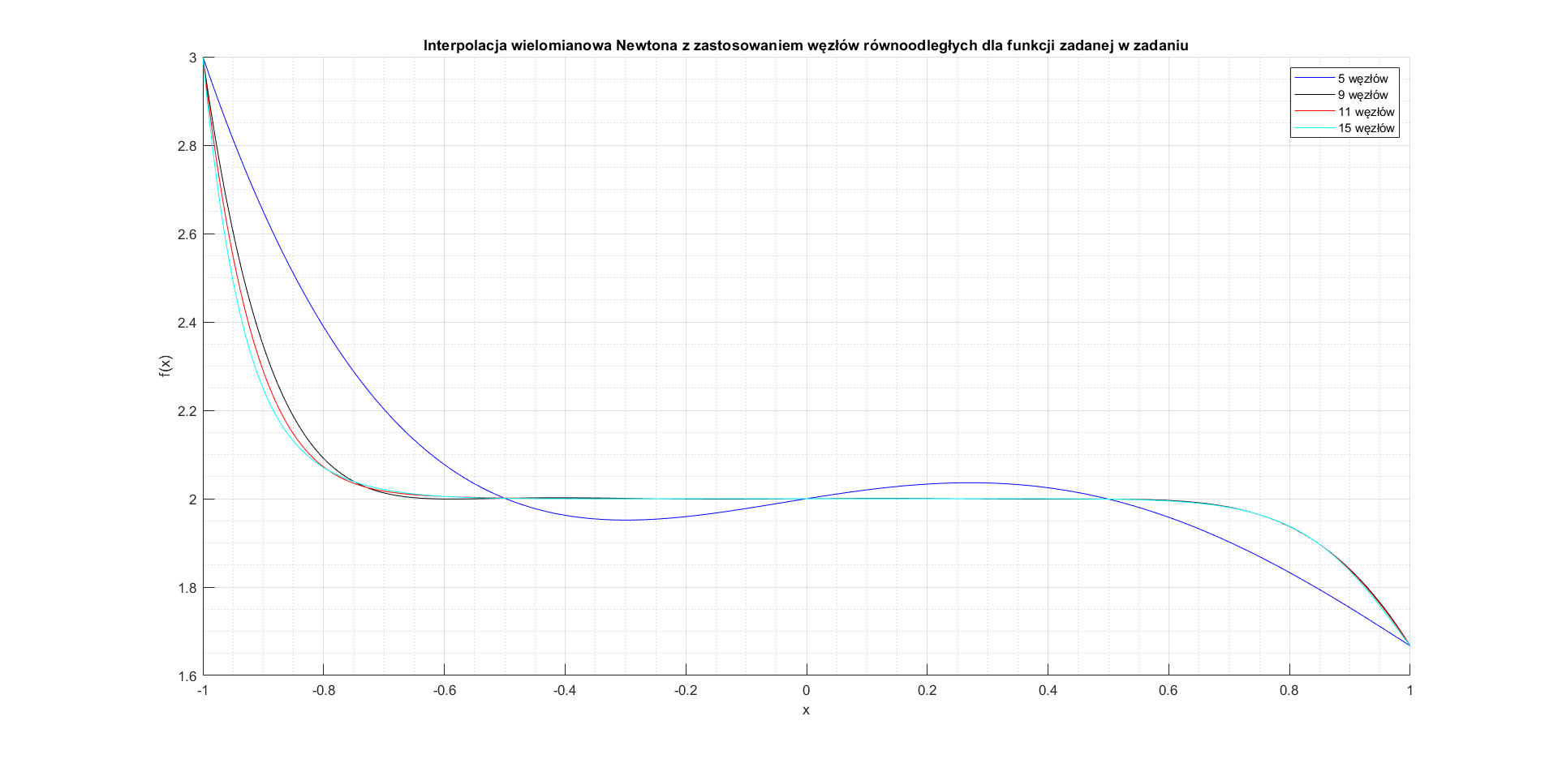

Rysunek 1. Wynik interpolacji funkcji f(x) za pomocą wielomianów interpolacyjnych Lagrange’a i Newtona  
o stopniach: 5, 9, 11, 15 (węzły równooddalone)

Tabela 1. Podsumowanie wartości maksymalnych/średnich błędów bezwzględnych odwzorowania funkcji f(x) funkcją interpolowaną (na podstawie wartości w 1111 równooddalonych punktach), z dokładnością do 4 miejsca po przecinku

|  |  |  |  |  |
| --- | --- | --- | --- | --- |
| Metoda\Stopień | N=5 | N=9 | N=11 | N=15 |
| W. Lagrange’a | 0.4098/0.0837 | 0.1436/0.0102 | 0.0905/0.0048 | 0.0390/0.0015 |
| W. Newtona | 0.4098/0.0837 | 0.1436/0.0102 | 0.0905/0.0048 | 0.0390/0.0015 |

Zadanie nr 2

W wyniku obserwacji przeprowadzonych w poprzednim zadaniu, wysoki stopień wielomianu interpolującego i równe odległości między punktami powodują problemy z dopasowaniem funkcji interpolującej. Należy powtórzyć obliczenia (2 metody × 4 wartości $N$) ale tym razem stosując nierównoodległe punkty. Węzły interpolacji powinny zostać wyznaczone jako węzły Czebyszewa. Proszę zwrócić uwagę, że węzły Czebyszewa zdefiniowane są w przedziale $x∈<-1,1>$, dlatego może nastąpić konieczność przeskalowania przedziału podanego przez prowadzącego $x∈<a,b>$ na $x∈<-1,1>$, wyznaczenie węzłów interpolacji i ich przeskalowanie do docelowego przedziału.

Ponownie należy zamieścić ilustracje graficzne oraz wnioski/obserwacje z zadania.

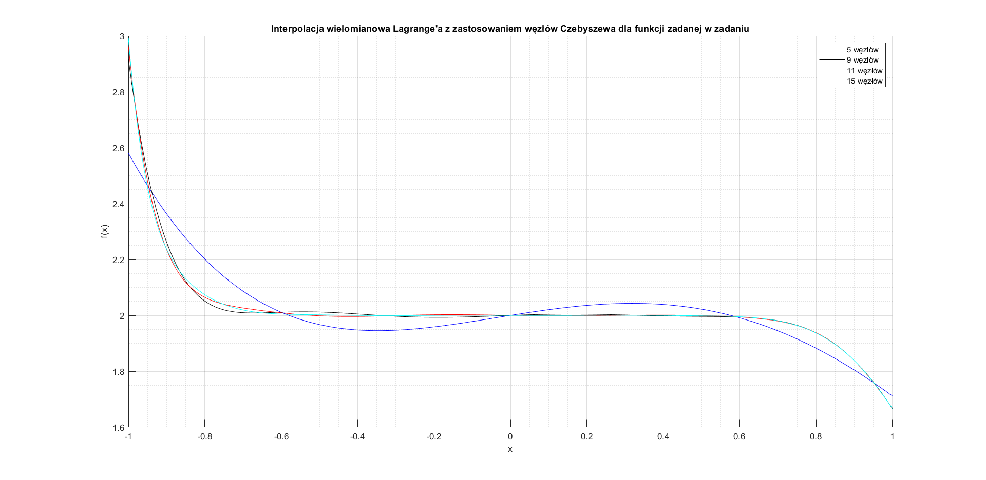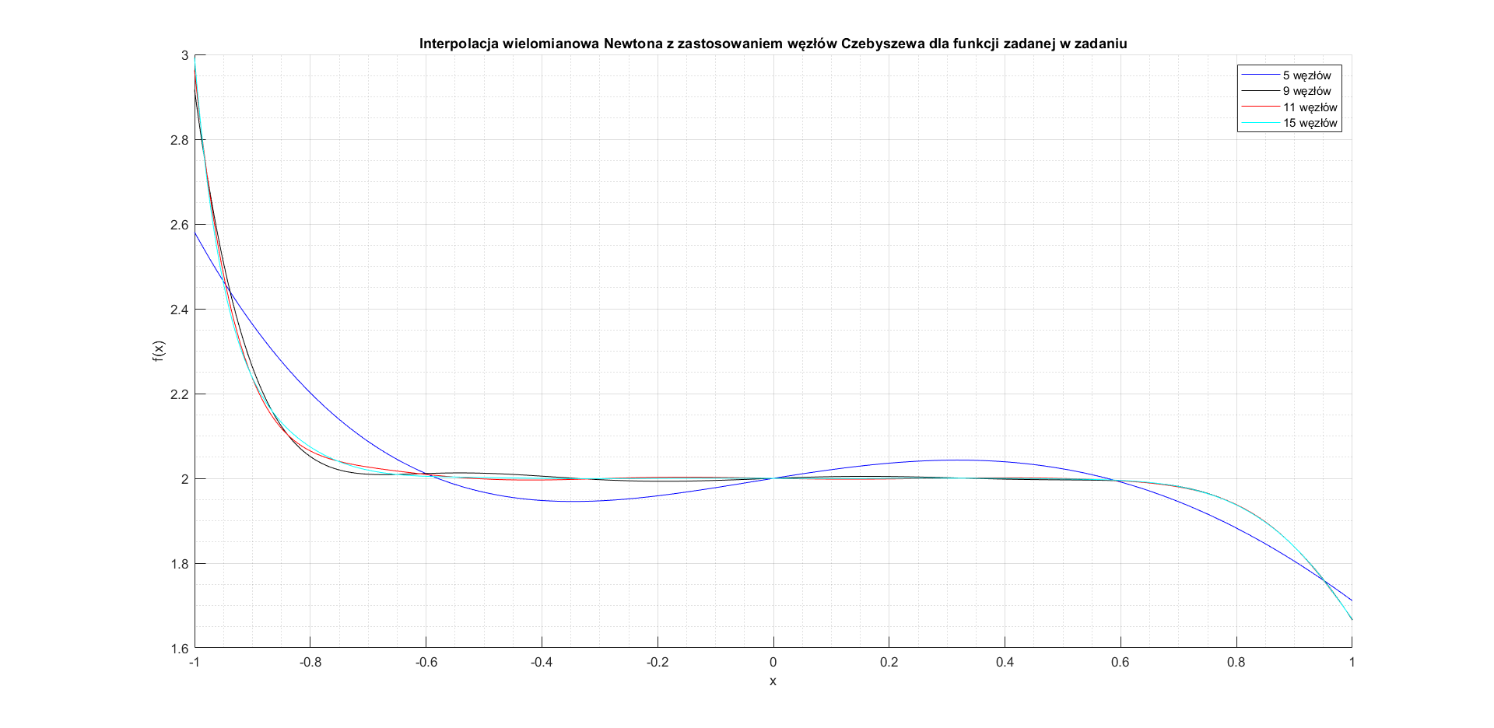

Rysunek 2. Wynik interpolacji funkcji f(x) za pomocą wielomianów interpolacyjnych Lagrange’a i Newtona  
o stopniach: 5, 9, 11, 15 (węzły Czebyszewa).

Tabela 2. Podsumowanie wartości maksymalnych/średnich błędów bezwzględnych odwzorowania funkcji f(x) funkcją interpolowaną (na podstawie wartości w 1111 równooddalonych punktach) , z dokładnością do 4 miejsca po przecinku

|  |  |  |  |  |
| --- | --- | --- | --- | --- |
| Metoda\Stopień | N=5 | N=9 | N=11 | N=15 |
| W. Lagrange’a | 0.4193/0.04511 | 0.0831/0.0062 | 0.0376/0.0028 | 0.0077/0.0007 |
| W. Newtona | 0.4193/0.04511 | 0.0831/0.0062 | 0.0376/0.0028 | 0.0077/0.0007 |

Wnioski

* Interpolacje wielomianami Lagrange’a i Newtona dały nam jedną funkcję – dlatego uzyskaliśmy takie same wartości błędów dla obu przypadków,
* stosowanie węzłów Czebyszewa zamiast równoodległych punktów przyniosło większą dokładność interpolacji,
* jest to szczególnie widoczne w przypadku większej liczby węzłów interpolacji, co potwierdza własność węzłów Czebyszewa o minimalizacji efektu Rungego,
* środowisko Matlab zapewnia duże możliwości w zakresie wykonywania operacji matematycznych, posiada wiele funkcji przyspieszających pracę nad problemami matematycznymi.